261023

前期实验

- 基线方法测评：
在3090服务器上，使用Qwen3-4B、VLLM框架、Humaneval、math500、Longbench数据集进行测评。实验结果显示：
- FP8的TPOT相比FP16平均降低约9.5%，端到端延迟降低约25%，输出吞吐提升约29%，整体性能最好；
- TurboQuant随着量化精度进一步降低，decode开销反而明显增加，其中TQ4、TQ34和TQ3的TPOT相比FP16分别上升约57%、74%和83%，输出吞吐下降约18%～32%，说明低bit KV带来的反量化和kernel开销抵消了部分显存带宽收益。
- KVarN系列的TPOT相比FP16平均增加约32%～37%，吞吐下降约8%～13%，但相比TQ34/TQ3，其TPOT仍低约21%～28%，表现出更好的容量与decode效率折中。
- 各阶段性能分析：
在 RTX 3090、Qwen3-4B、并发 8、固定生成 1024 token 的 eager + profiler 实验中，四种方法完成了相同的 672 条样本、89 批首轮测试。
FP16、KVarN、TurboQuant 和 FP8 的累计 GPU 时间分别为 2379.36、2349.90、2989.43 和 1887.66 秒，相对 FP16 分别变化 −1.24%、+25.64% 和 −20.67%。
算子拆解显示，TurboQuant 的 decode 读侧/attention 从 FP16 的 630.61 秒增加到 1384.99 秒，是其额外成本的主要线索；KVarN 的 decode 读侧与写侧分别增加 67.48 和 42.12 秒，但被部分 GEMM 时间下降抵消，因此总体接近 FP16。FP8 在八项任务上的累计 GPU 时间均下降，但它同时使用了不同的 FLASHINFER 后端，尚不能将收益全部归因于 KV 精度。上述时间均由 PyTorch Profiler 采集 GPU 事件并按调度阶段、算子族累计，包含多层、多步及可能融合的计算，不能直接解释为生产吞吐提升。
- kvarn：Decode 读侧 698.09 s（相对 FP16 +10.70%，占自身总量 29.71%）；写侧 52.65 s（+399.85%）。
- turboquant：Decode 读侧 1384.99 s（相对 FP16 +119.63%，占自身总量 46.33%）；写侧 26.30 s（+149.72%）。
- fp8：Decode 读侧 312.15 s（相对 FP16 -50.50%，占自身总量 16.54%）；写侧 34.21 s（+224.79%）。

动机/研究意义
Anchor+residual 本身是 KV 稀疏 / 分层存储策略
在保持 KV 缓存存储预算不变、不引入额外数值压缩的前提下，降低解码阶段 KV 的 HBM 读取流量，从而降低推理延迟、提升推理吞吐量。
KV cache 量化可以减少显存占用，却不保证实际推理更快。压缩后仍需读取量化码、恢复数值并执行 attention；解包、元数据和额外中间读写可能抵消带宽收益。Hugging Face 官方文档明确指出，短上下文且显存充足时，缓存量化可能增加延迟。因此，除了压缩率和正确率，还需要直接优化已量化缓存的读取与执行成本。
KV 在写入时尚不知道未来 query 的需求，而同一份缓存会被后续解码反复访问。固定 8/4 位存储为所有后续 query 保留了信息，但每一步未必都需要取回每个条目的全部细节。ReadKV 与 Fathom 已经验证了将存储预算和 query 读取预算分开研究的价值；同时，它们的结果也显示，逻辑上少读还需要经过物理布局和算子实现，才能成为实际时延收益。
我们据此将优化对象设为固定量化表示上的按需读取：完整保存已有 8/4 位记录，将基础信息与补充细节分别打包，让当前 query 只为需要的部分支付 residual 读取成本。重点研究可独立寻址的布局、与 attention 融合的低成本控制器，以及质量约束下的端到端性能。目标是在已有量化基础上改善执行效率，贡献需要由真实物理流量和服务性能共同证明。
这里需要保留一个限定：不能将“量化普遍导致推理变慢”作为研究前提。vLLM 的官方 FP8 优化已经展示了部分配置中的时延和吞吐改善，因此更有说服力的问题是：如何让目标配置中已经压缩的 KV，在实际执行时进一步减少不必要的读取，并控制新增开销。

方案（按步骤划分）
整体实现链路为:
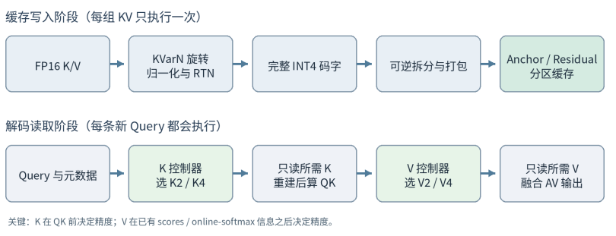
其中，物理布局和码字打包是基础，精度选择 Controller 和 GPU Kernel 执行优化是后续最主要的创新位置。
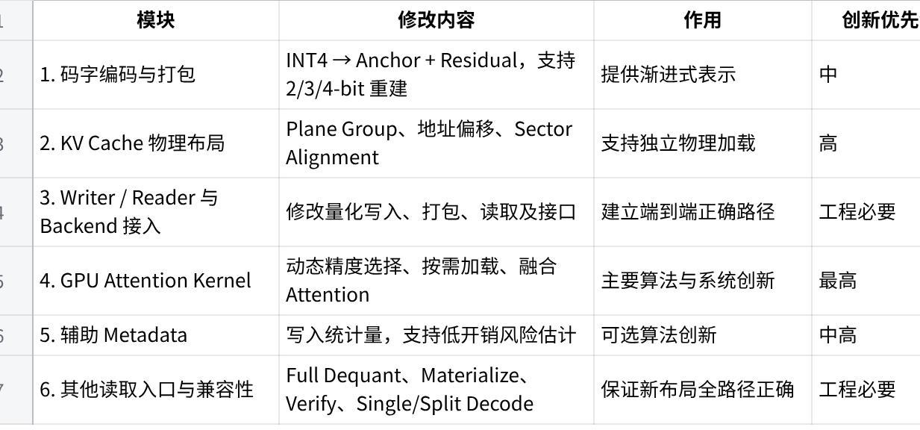
点击图片可查看完整电子表格

1. 码字编码与打包（Codec / Packer）
阶段目标： 不改变原有 KVarN INT4 量化算法，将量化后的整数码字转换成支持渐进式读取的表示。完整 4-bit 读取逐码字无损，2/3-bit 读取具有可测量的误差行为。
① 量化码字拆分
② 不同读取深度的数值重建
③ 可研究的改进：优化低精度重建值

参考方法
直接按照位数拆分（fathom）、二叉量化编码树（ReadKV）、非线性编码（Lynx）

预期方案
这个拆分也有待考量 渐进式还是直接一分为二 需要通过实验去测一下 包括只面向4bit量化还是做到适配8bit、4bit、3bit等等均能使用。

2. 缓存物理布局
阶段目标： 确保 GPU 只加载 Anchor 时，不会因为物理布局而被迫读取 Residual。保证低位 Plane 可以真正独立访问，并且能够通过 GPU Profiling 验证物理访存减少。
Logical Tile → Physical Plane Group → Sector Alignment
- 三个基本概念：Logical Tile、Physical Plane Group、Sector Alignment。
逻辑 Tile 决定精度选择粒度；物理 Plane Group 决定数据如何连续打包；Sector Alignment 决定访问高位是否会牵连低位。三者不必具有相同的大小。
KV Cache 的“选择多少精度”和“实际从显存读取多少数据”并不是同一个问题。
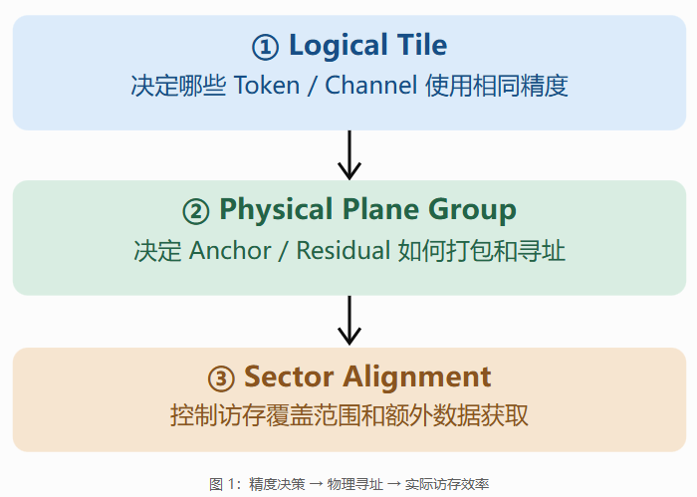
① Plane Group 划分
将每个 Tile 的数据分别打包到连续区域，K 与 V 的排列方向需要分别适配原有量化格式。
② Sector Alignment
不仅要把 High2、Bit1、Bit0 分开放置，还需要确保不同 Plane 的访问边界不会无意共享同一物理 Sector。
同时考虑：
- 32-byte Sector 对齐。
- Plane 内数据连续性。
- Tile 边界对齐。
- Padding 带来的额外存储开销。
- Attention Chunk 与存储 Tile 粒度不一致的问题。

预期方案
按照 NVIDIA CUDA 的内存访问规则，现代 GPU 会将同一 Warp 的访存请求合并成相应的内存事务；即使只使用某个 32-byte 区段的一部分，仍可能需要取得整个区段。GPU 全局内存的收费单位是 sector（A10G 为 32B），不是 bit。只要 sector 被碰，整块都要读；bit-plane 量化的成败，很大程度是内存布局能不能把不同 bit-plane 分到不同 sector。
因此：
- 只做 Bit-Plane 的数学拆分，不足以证明 HBM 读取流量降低。
- 要把 Anchor 和 Residual 放在不会无谓互相牵连的物理区域。【分离bit plane】
- 同一个 Sub-Tile 中需要一起读取的数据应尽可能连续。
- 还要检查 Triton 的线程与地址映射，确保产生合并访存。

3. KV Cache Writer / Reader 与 Attention Backend 接入
阶段目标： 将新的打包格式真正接入在线推理路径，而不是只在独立实验中完成编码和解码。

3.1 Writer：量化后的打包与写入
优化目标：融合为尽量少的 GPU Kernel 或设备侧处理步骤。减少中间张量、额外 Copy 和重复读写，特别是完整 Tile 从暂存区转换为量化缓存时的额外搬运。但这属于写入性能优化，建议先作为系统消融，不必与 Controller 同时开发。
在量化方法的基础上：
- 将原 INT4 nibble packing 替换为 Plane Packing。
- 同步写入 Anchor、Residual、Scale。
- 处理未满量化 Tile 的尾部缓存。
- 保留完整 INT4 重建所需的全部信息。

3.2 Reader：不同精度的码字恢复
优化目标：
假设原始 FP16 的某个 KV 值是：
x=0.83
经过 INT4 量化后，得到码字 $$c$$，再通过量化器恢复为：
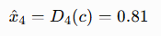
如果我们把 INT4 拆成 Anchor + Residual，只读取高位，可能得到：
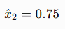
于是存在两类不同的误差：
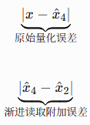
最终我们真正关心的是：
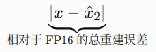
但是还需要注意，前两种误差不能简单相加成等式，因为它们可能相互抵消，也可能同方向叠加。
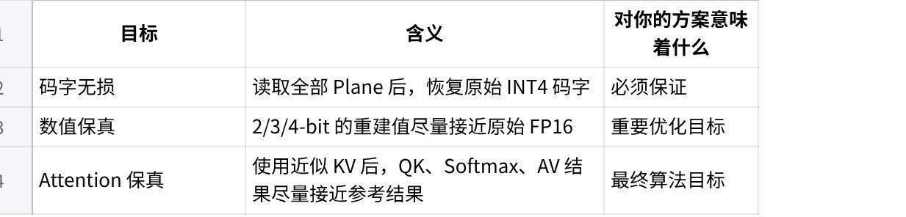
点击图片可查看完整电子表格
因此，Reader 并不只是实现一个 unpack() 函数，它还必须知道：
- 当前读取了多少位。
- 这些位对应哪个量化区间或码本节点。
- 应该使用哪个重建值。
- 如何结合 Scale、Zero Point 或其他参数恢复浮点数。
对于 ReadKV，量化器设计和 Reader 是联合设计的：编码器决定样本走哪条量化树路径，Reader 根据已读取的路径前缀得到相应节点的重建值。
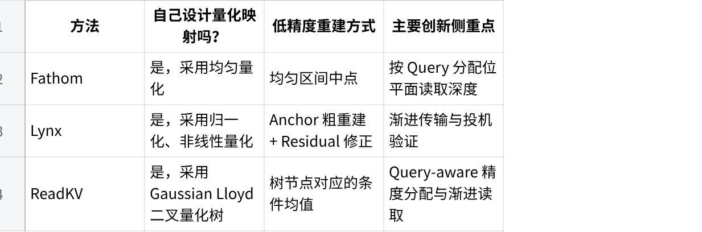
点击图片可查看完整电子表格

预期方案

方案A：保留原生量化器（KVarN/TurboQuant等）
C++
FP16 KV
↓
KVarN INT4 量化
↓
原始 INT4 码字
↓
拆分 High2 | Bit1 | Bit0
↓
2/3-bit：优化部分码字的重建值
4-bit：恢复原生 INT4
可以借鉴 ReadKV 的条件均值重建思想，但不需要使用它的整个 Gaussian Lloyd 量化器。

方案B：重新设计渐进量化器。
C++
FP16 KV
↓
新的渐进式量化映射
↓
具有嵌套重建值的 4-bit 编码
↓
2/3/4-bit 渐进读取
这种就更接近 ReadKV、Lynx 的设计思路，需要同时优化编码、重建值和完整精度的量化效果，改动更大。

3.3 Attention Backend 接入
Backend 主要承担以下工作：
- 传入 KV Cache 地址和 Block Table。
- 传入 Plane Offset 与布局参数。
- 调用修改后的 Writer 和 Reader。
- 为 GPU Kernel 提供所需的 Metadata。
- 维持 CUDA Graph、GQA、Paged KV Cache 等机制。

3.4 其他读取路径
完整反量化、Materialize、Verify 等入口兼容新布局。

4. GPU Attention Kernel 与动态精度 Controller
优化目标： 在 GPU 内根据当前 Query 和 KV Chunk 的特征决定读取精度，并直接完成 QK、Softmax 和 AV。从而达到读得少、算得快、精度尽量不下降的问题

4.1 K 精度选择 Controller
需要新增或优化的逻辑：
- 获取当前 Query。
- 获取 K Scale 或轻量 Block Metadata。
- 估计 K2/K3 对 Attention Scores 的误差风险。
- 选择 K2、K3 或 K4。
- 只读取对应 Plane。
- 执行最终 QK 计算。

参考方法

ReadKV：根据 Query 与通道 Scale 分配读取位数
ReadKV 对 K 采用按通道选择精度，而不是按整个 Token Chunk 选择精度。
具体过程：
- 使用固定的 Hadamard-Sign 变换处理 K 和 Query，将 K 编码为 Gaussian Lloyd 二叉量化树路径。
- 当前 Query 到来时，利用 Query 在每个通道上的大小，以及该通道的校准标准差，计算重要性。
- 根据重要性和每增加一位能够降低多少失真，分配各通道应读取的位数。
- 读取选中位平面的前缀，恢复 K，再计算 Attention Scores。
对于共享一个 KV Head 的多个 Query Heads，通道重要性为：
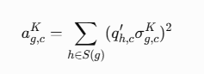
其中 $$q^{′}$$ 是变换后的 Query，$$σ^{K}$$ 是校准尺度。
直观理解：
一个通道的 Query 分量越大，并且该通道的 K 数值变化越明显，该通道量化误差就越可能影响 QK 结果。
ReadKV 使用校准失真曲线 $$D(t)$$，计算增加一位的收益：
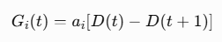
不断把下一位分配给收益最大的通道，直到使用完指定读取预算。
因此，ReadKV 不需要先执行低精度 QK，再通过重复 QK 判断是否增加精度。K 的读取深度可以在第一次读取 K 之前确定。

Fathom:Reverse Water-Filling 分配
Fathom 先采用均匀 4-bit 量化，把 K 分别存储为四个位平面。
每个 Query 到来后，计算通道重要性：
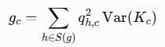
其中 K 的方差在校准阶段获得。
然后假设读取 $$t$$ 位的量化误差方差近似按照 $$4^{−t}$$ 下降，优化：
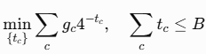
使用 Reverse Water-Filling，为重要通道分配更多位数。这样，读取计划在扫描历史 K 之前就已经确定，不需要通过低精度 QK 反复验证每个通道。

预期方案
- Query + K Scale 敏感度估计
先不增加 Metadata。利用 KVarN 原有的 Scale 和当前 Query，计算低精度 K 对 Scores 可能带来的最大误差。
- 更加复杂一些的方案
需要验证的是它是否比单纯 Query × Scale 更准确，并且元数据成本没有抵消访存收益。

4.2 V 精度选择 Controller
K 和 V 不应完全使用同一套决策指标。
V Controller 可以在 K Scores 已经产生之后，根据当前 Chunk 的 Attention Mass 和 V 的重建误差估计，选择 V2、V3 或 V4。
主要修改：
- 从 Online Softmax 获取当前 Chunk 的重要性信息。
- 结合 V Scale 估计低精度读取带来的输出误差。
- 根据阈值选择 V Residual 读取深度。
- 只加载所需的 V Plane 并执行 AV 累加。
V Controller 可以先于新的 K Controller 单独验证，因为固定 K4 时不需要重新计算粗精度 QK。

参考方法

ReadKV：根据 Attention 权重分配读取位数
K 重建完成并计算 Softmax 后，ReadKV 才进行 V 精度分配。
它采用按 Token 选择精度。
对于共享 KV Head 的多个 Query Heads，Value Token $$j$$ 的重要性为：
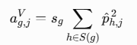
其中：
- $${\overset{^}{p}}_{h,j}$$：根据已重建 K 计算出的 Attention 权重。
- $$s_{g}$$：Value 误差尺度权重，论文主要实验使用 $$s_{g}=1$$。
然后同样计算每增加一位的失真收益，并在 V 的固定读取预算内分配。

Fathom:无
Fathom 主要解决的是 CPU 内存中历史 K 的 Top-K 稀疏检索。

预期方案
可以迁移一下非量化方向的KVCache压缩方法
- Attention Mass × 实际残差风险
需要注意的点：
FlashAttention 类型的在线 Softmax 是按 Tile 累积计算的。
处理当前 Tile 时，只知道已经处理部分的归一化信息，不一定知道所有 Token 的最终 Attention 权重。
所以不能直接假设 V Controller 可以免费获得全局精确的 $$M_{C}$$。
可选择：
- 单遍近似方案（推荐）：使用当前 online softmax 的部分归一化质量，做保守的局部选择。它可能高估早期 Tile 的重要性。

4.3 Attention Kernel 融合
将以下操作尽量融合到已有 Triton Decode Kernel，不只是降低逻辑读取位数，而是降低实际 Kernel Latency 和 TPOT：
C++
GPU Fused Attention Kernel
│
├── K Controller： 根据 Query 与辅助信息选择 K2/K3/K4。
├── K Fused Reading： 在 GPU Kernel 内按需加载 Plane，直接完成重建和 QK，避免重复点积。
├── K Dequantization
├── QK Dot
├── V Controller： 根据 Attention Scores 和误差风险选择 V2/V3/V4。
├── V Fused Reading： 按需读取 V plane。
├── V Dequantization
└── Online Softmax + AV
GPU 执行优化： 优化 tl.load、访存合并、分支、寄存器使用及 Single/Split Decode。

5. residual误差与辅助MetaData
优化目标： 不读取完整 Residual，也能低成本判断某个 Chunk 是否需要补读。
这一部分可以作为controller辅助，区别于VLLM原有的调度MetaData（例如 Block Table、序列长度、Slot Mapping，用于知道缓存在哪里、哪些 Token 有效。）

Metadata 是在 KV Cache 写入阶段生成的辅助统计信息，与物理 KV Block 绑定存储，在 Decode 时帮助 Controller 选择读取精度，并随着 Block 的复用、覆盖和回收保持数据一致性。
目前 KVarN 已有部分可使用的 Scale、Zero Point 信息。
可以先研究这些信息是否足以估计：
- K2/K3 的最大 Logit 误差。
- V2/V3 的最大 Value 重建误差。
- 当前 Query 对量化误差的敏感程度。
如果效果不理想，再引入少量按物理 Block / KV Head 存储的 Residual Metadata，并复用已有 Block Table 和缓存管理机制。【根据实际实验效果再调整】
这样 Metadata 就不是一个必须提前实现的大工程，而是后续用于改进 Controller 判断质量的可选优化模块。

工程优化：Reader算子与Attention kernel重叠
Reader 实际上有两种实现形式：
方式 A：独立 Reader
C++
KV Cache
↓
独立 Reader Kernel
↓
解量化成 FP16 K/V
↓
写入临时显存 Buffer
↓
Attention Kernel
↓
QK / Softmax / AV
优点是容易实现、方便验证。
缺点是需要将解量化后的 K/V 写入临时 Buffer，再由 Attention Kernel 读取。
这样即使 Reader 少读取了原始量化码字，也可能因为额外的 FP16 数据搬运而失去收益。
方式 B：Fused Reader + Attention
C++
KV Cache
↓
Fused Attention Kernel
├── 选择读取精度
├── 直接加载相应 Plane
├── 在 GPU 内重建 KV
├── QK
├── Online Softmax
└── AV
↓
Attention Output
这才是目前方案的目标。它并不需要先执行一个完整的 Reader Kernel，再执行 Attention Kernel。Reader 的加载与重建逻辑，直接成为 Fused Attention Kernel 内的一部分。

前面的Backend 接入可以理解为把新的 KV Cache 表示方式接进现有推理系统，把 Attention Kernel 优化理解为充分利用这种表示方式设计真正高效的 Attention 执行算法。
对最终论文而言，Backend 修改是保证方案能够落地的必要工程；GPU Kernel 内的低开销精度选择、按需读取以及计算融合，是更值得重点研究的创新部分。

实验路线与阶段性验收

现阶段应该先证明 Controller 能在准确率基本不下降的情况下，显著减少 Residual 读取，再投入精力改 Writer、Reader 和物理布局。
先固定一种最简单的 4-bit 编码验证 Controller，然后比较编码方式，最后进行完整的 GPU 工程优化。

算法与系统协同设计（Algorithm–System Co-design）：
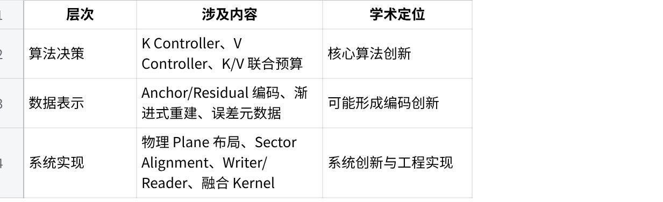
点击图片可查看完整电子表格
创新点：
- Progressive Anchor–Residual Representation
- Pre-Dot Query-Aware K Controller
- Attention- and Residual-Aware V Controller
- Joint K/V Residual Read Allocation
- Physical Layout and Fused GPU Execution

编码方式
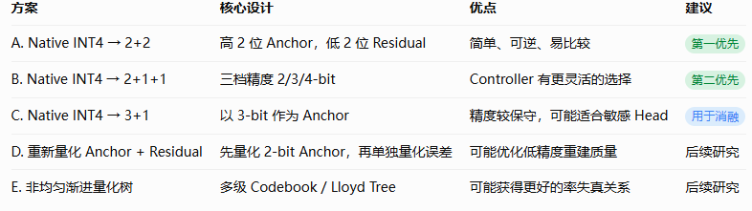

我特别推荐在 A 里面增加一个小实验
即使固定 2+2，也可以比较两种 Anchor 重建方式：
- Zero-fill： 缺失的低 2 位补零。
- Midpoint： 用该高位编码区间的中心值重建。
这个实验很便宜，却可能明显改变 Controller 所需的残差比例。
注意 KVarN 是带 Scale/Zero Point 的非对称 RTN，还存在双向归一化，因此重建应在一致的量化坐标系中进行。
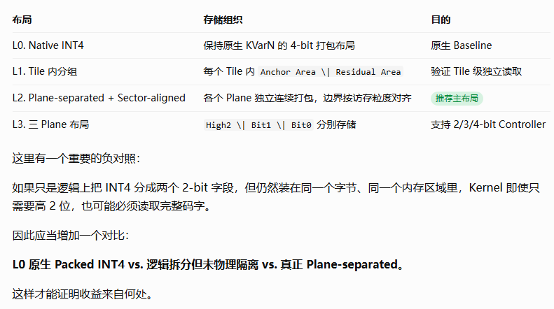

K/V 联合动态预算（由于 V 的重要性依赖已经选定的 K，运行时更适合采用分阶段的共享预算启发式分配）：同一个 Query 的额外读取预算，究竟应该花在 K 上，还是 V 上？
如果所有 Query 都固定分配一半预算给 K、一半给 V，就可能在某些场景浪费带宽。
而 ReadKV 本身明确指出，受限 GPU Reader 的 K/V 固定分配会造成明显的低读取率质量损失，并把 K/V 预算划分识别为值得继续改进的问题。这提供了一个很清晰的研究切入点。

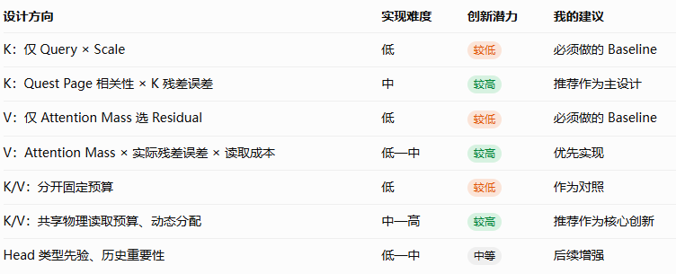

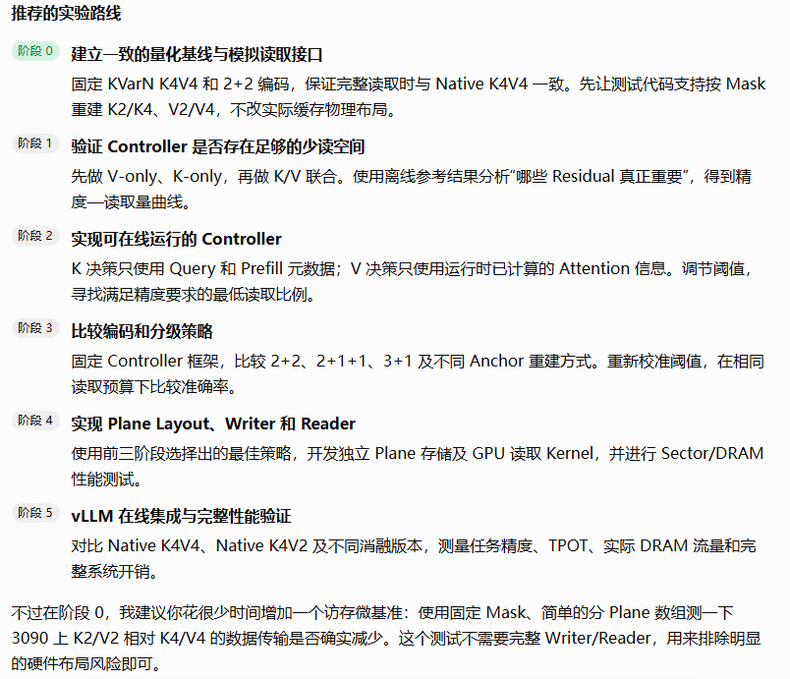

参考方法

[1] HAN W, YEUNG G M, BARLETTA M, et al. Lynx: Progressive Speculative Quantization for accelerating KV Transfer in Long-Context Inference[EB/OL]. (2026-07-02)[2026-10-22]. https://arxiv.org/abs/2607.01831.
[2] KALYANARANGAN V. Fathom: Per-Query Read Depth for Sparse Decoding over Offloaded KV Caches[EB/OL]. (2026-09-15)[2026-10-22]. https://arxiv.org/abs/2609.17652.
[3] BHANDARI S, GRETTA L, BALASUBRAMANIAN K, et al. Read What Matters: Query-Adaptive Quantization for KV Caches[EB/OL]. (2026-10-08)[2026-10-22]. https://arxiv.org/abs/2610.11245
Fathom 的实际实验路径通过替换hugging face Qwen3 的Attention forward实现。

